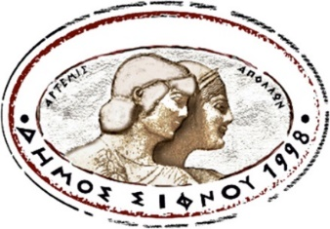
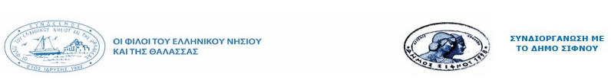

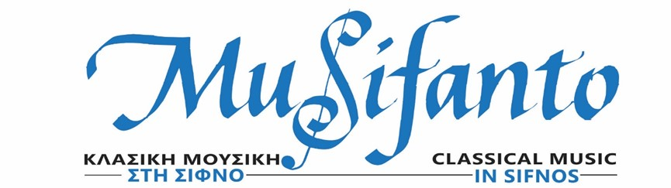

7ο Φεστιβάλ Κλασικής Μουσικής στη Σίφνο

Σεμινάρια – Συναυλίες – Μουσικός Περίπατος

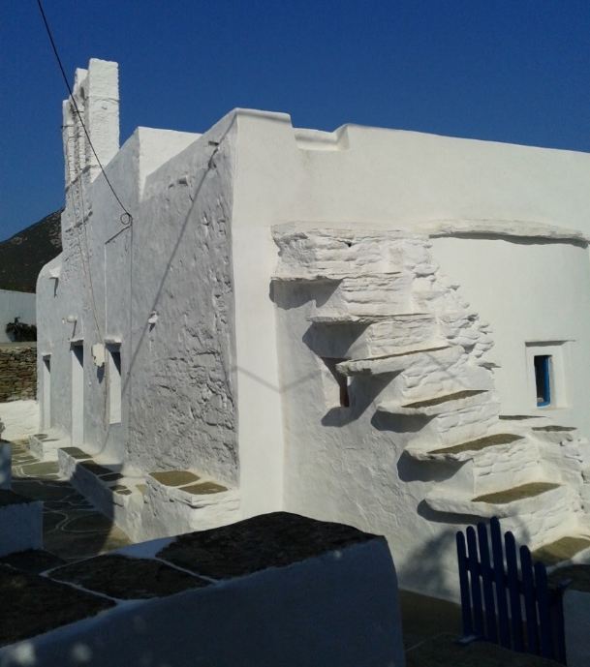

Σίφνος 5 - 11 Ιουλίου 2022

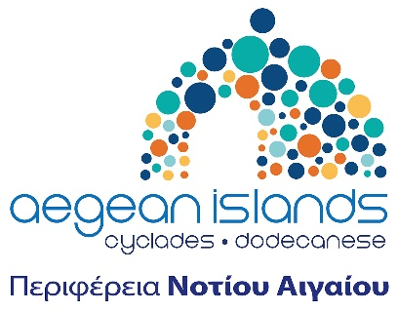
Συνδιοργάνωση με την Περιφέρεια Νοτίου Αιγαίου

ΔΕΛΤΙΟ ΣΥΜΜΕΤΟΧΗΣ

Επώνυμο: Κάντε κλικ εδώ, για να εισαγάγετε κείμενο.
Όνομα: Κάντε κλικ εδώ, για να εισαγάγετε κείμενο.
Έτος γέννησης: Κάντε κλικ εδώ, για να εισαγάγετε κείμενο.
Διεύθυνση: Κάντε κλικ εδώ, για να εισαγάγετε κείμενο.
Τ.Κ – Πόλη – Περιοχή: Κάντε κλικ εδώ, για να εισαγάγετε κείμενο.
Τηλέφωνο σταθερό: Κάντε κλικ εδώ, για να εισαγάγετε κείμενο.
Κινητό: Κάντε κλικ εδώ, για να εισαγάγετε κείμενο.
e-mail: Κάντε κλικ εδώ, για να εισαγάγετε κείμενο.
Όργανο: Κάντε κλικ εδώ, για να εισαγάγετε κείμενο.
Επίπεδο σπουδών: Κάντε κλικ εδώ, για να εισαγάγετε κείμενο.
Ωδείο / Μουσικό Εργαστήρι: Κάντε κλικ εδώ, για να εισαγάγετε κείμενο.
Καθηγητής: Κάντε κλικ εδώ, για να εισαγάγετε κείμενο.

Σεμινάρια στα οποία θέλω να λάβω μέρος:
☐ Κιθάρα
☐ Πιάνο
☐ Τρομπέτα
☐ Παλαιά μουσική
☐ Μονωδία
☐ Συμμετοχή στην ορχήστρα

Ενδιαφέρομαι για οικονομική διαμονή: 40€ την ημέρα με πρωινό και μεσημεριανό
(+0,75€ ανά ημέρα, για φόρο δωματίου)
(με τηλεφωνική επιβεβαίωση διαθεσιμότητας - θα τηρηθεί σειρά προτεραιότητας)
Την οικονομική διαμονή δικαιούται και ένας συνοδός ανήλικου μαθητή που θεωρείται ακροατής.

☐ Τρίτη 5 Ιουλίου 2022
☐ Τετάρτη 6 Ιουλίου 2022
☐ Πέμπτη 7 Ιουλίου 2022
☐ Παρασκευή 8 Ιουλίου 2022
☐ Σάββατο 9 Ιουλίου 2022
☐ Κυριακή 10 Ιουλίου 2022
☐ Δευτέρα 11 Ιουλίου 2022

Ενδιαφέρομαι για οικονομική μεταφορά
☐ Πειραιάς-Σίφνος Ημερομηνία - Ώρα Κάντε κλικ εδώ, για να εισαγάγετε μια ημερομηνία.
☐ Σίφνος-Πειραιάς Ημερομηνία - Ώρα Κάντε κλικ εδώ, για να εισαγάγετε μια ημερομηνία.

ΟΡΟΙ ΣΥΜΜΕΤΟΧΗΣ
Ο Σύνδεσμος «Οι Φίλοι του Ελληνικού Νησιού και της Θάλασσας» και ο Δήμος Σίφνου συνδιοργανώνουν το 7ο Φεστιβάλ Μουσικής «MuSifantο» από τις 5 έως τις 11 Ιουλίου 2022. Στο πλαίσιο του Φεστιβάλ θα πραγματοποιηθούν σεμινάρια – master classes κιθάρας, παλαιάς μουσικής, τρομπέτας, πιάνου, μονωδίας, μουσικής δωματίου και μουσικών συνόλων.
Στα σεμινάρια μπορούν να λάβουν μέρος σπουδαστές όλων των επιπέδων καθώς και ακροατές. Οι ενδιαφερόμενοι μπορούν να συμμετάσχουν σε ένα ή περισσότερα σεμινάρια. Το φεστιβάλ περιλαμβάνει συναυλίες από διακεκριμένους Έλληνες και ξένους μουσικούς οι οποίες θα δοθούν σε χώρους ιδιαίτερης αισθητικής όπως η «Παναγία το Βουνό», το Πολιτιστικό Κέντρο «Μαριάνθη Σίμου», το Μουσικό Εργαστήρι «Φραγκίσκη Ψαχαροπούλου - Καρόρη» στο Κάτω Πετάλι κ.ά.
Όλες οι εκδηλώσεις έχουν ελεύθερη είσοδο.

Το δικαίωμα συμμετοχής για τα Σεμινάρια έχει ως εξής:

Σεμινάριο Κιθάρας – Πιάνου – Τρομπέτας - Παλαιάς Μουσικής
Έως Μέση: 30€
Ανωτέρα: 50€
Ακροατές: 15€
Μαθητές Μουσικών Εργαστηρίων Συνδέσμου: 15€

Σεμινάριο Μονωδίας και σεμινάριο κιθάρας Craig Ogden:
λόγω περιορισμένου αριθμού θέσεων, οι ενδιαφερόμενοι
παρακαλούνται να επικοινωνήσουν με τη γραμματεία του Συνδέσμου (τηλ. 210-3252012) για κράτηση θέσης.

Συμμετοχή μόνο στην Ορχήστρα (εκτός πιάνου): 20€
Μαθητές Μουσικών Εργαστηρίων Συνδέσμου: Δωρεάν
(Δικαίωμα συμμετοχής στην ορχήστρα έχουν αυτομάτως
και όσοι συμμετέχουν στα σεμινάρια).

Τα Δελτία Συμμετοχής παραδίδονται στα γραφεία του Συνδέσμου Αλεξανδρουπόλεως 23, Αμπελόκηποι ή συμπληρώνονται ηλεκτρονικά στο www.MuSifanto.gr και αποστέλλονται στο e-mail: filoi@filoitounisiou.gr .

Το, κατά περίπτωση, ποσό συμμετοχής πρέπει να κατατεθεί στον τραπεζικό λογαριασμό του Συνδέσμου:
ALPHA BANK
Αριθμός Λογαριασμού – 103 00 2320 008970
IBAN GR47 0140 1030 1030 0232 0008 970

με αναγραφή του ονόματος του συμμετέχοντος στα σεμινάρια.

Τα Δελτία Συμμετοχής θα γίνονται δεκτά μέχρι την Τετάρτη 15 Ιουνίου 2022. Για έκπτωση στα ακτοπλοϊκά εισιτήρια και άλλες πληροφορίες οι ενδιαφερόμενοι μπορούν να επικοινωνούν με τη γραμματέα του Συνδέσμου κυρία Αΐντα Στρατούρη, Δευτέρα – Παρασκευή 10:00 π.μ. – 2:00 μ.μ., τηλ. 2103252012

Συντονίστρια των εκδηλώσεων: Αλίκη Νταή τηλ. 6974137456

www.filoitounisiou.gr www.musifanto.gr
www.facebook.com/filoitounisiou www.facebook.com/musifanto
Ημερομηνίες Σεμιναρίων

Κιθάρα: 6-10 Ιουλίου
Πιάνο: 6-11 Ιουλίου
Τρομπέτα: 6-10 Ιουλίου
Παλαιά Μουσική 6-10 Ιουλίου
Μονωδία: 6-11 Ιουλίου
Ορχήστρα: 6-10 Ιουλίου

ΚΑΘΗΓΗΤΕΣ ΣΕΜΙΝΑΡΙΩΝ

ΚΙΘΑΡΑ

Craig Ogden: Διευθυντής του τμήματος κιθάρας στο Royal Northern College of Music στο Μάντσεστερ. Σύμφωνα με το BBC Music Magazine «άξιος διάδοχος του Julian Bream». Έχει συμπράξει ως σολίστ με πολλές από τις σημαντικότερες ορχήστρες του κόσμου. Εμφανίζεται τακτικά και με σύνολα μουσικής δωματίου σε μεγάλες αίθουσες.

Δημήτρης Κουρζάκης: Σολίστ και καθηγητής κιθάρας (MusMPerf RNCM). Καλλιτεχνικός Διευθυντής του Νεοκλασσικού και του Κλασσικού Ωδείου. Διευθύνει το Διεθνές Φεστιβάλ Κιθάρας Βέροιας.

Άγγελος Μπότσης: Σολίστ και καθηγητής κιθάρας. Απόφοιτος του Royal Northern College of Music. Έφορος κιθάρας στο Δημοτικό Ωδείο Αμαρουσίου και καθηγητής στο Νεοκλασσικό Ωδείο.

Αλέξανδρος Κάλκος: Καθηγητής κλασικής κιθάρας με ειδίκευση στην ιστορική ερμηνεία από την εποχή της Αναγέννησης ως τον Κλασικισμό. Παίζει αναγεννησιακό λαούτο, βιχουέλα, αρχιλαούτο, αναγεννησιακή, μπαρόκ και ρομαντική κιθάρα.

Μάρκος Δεστέφανος: Σολίστ και καθηγητής κιθάρας. Έλαβε τα πρώτα μαθήματα μουσικής στο Μ.Ε. Κέας του Συνδέσμου. Σπούδασε στην Αθήνα και στο Salzburg. Διδάσκει κιθάρα στο Κρατικό Ωδείο της Άνω Αυστρίας, όπου και διευθύνει το τμήμα των Νυκτών Εγχόρδων.

ΠΙΑΝΟ

Παύλος Σιφναίος: Σολίστ και καθηγητής πιάνου. Ολοκλήρωσε τις σπουδές του στο Royal College of Music, London (Master in Piano Performance). Είναι τακτικός συνεργάτης των μουσικών συνόλων της ΕΡΤ. Διδάσκει στο Νεοκλασσικό Ωδείο.

ΤΡΟΜΠΕΤΑ

Κική Ανωμεριανάκη: Αριστούχος διπλωματούχος του Ωδείου Ορφείο Αθηνών στην Τρομπέτα και αριστούχος απόφοιτος του τμήματος Μουσικών Σπουδών του ΕΚΠΑ. Μόνιμο στέλεχος της Φιλαρμονικής ΛΣ και έκτακτη συνεργάτης της Ορχήστρας της ΕΛΣ. Διδάσκει τρομπέτα στο Κλασικό Ωδείο Χολαργού και στο Νεοκλασικό Ωδείο Γέρακα.

ΜΟΝΩΔΙΑ

Ειρήνη Καράγιαννη: Μέτζο σοπράνο. Σπούδασε κλασικό τραγούδι στην Ελλάδα, την Αγγλία και την Ιταλία. Από το 1992 ερμηνεύει, σε σημαντικές αίθουσες και λυρικά θέατρα, στην Ελλάδα και το εξωτερικό ρόλους του κλασικού και μοντέρνου ρεπερτορίου.

